1. 软件工程经济学基础

1。

方法1:



方法 2:

F=P(F/P，i，n)=240(F/P，6%，5)

查表可得，(F/P，6%，5)的值为 1.3382，则有F=240(F/P，6%，5)= 240 x 1.3382 = 321.168 (万元)

2。

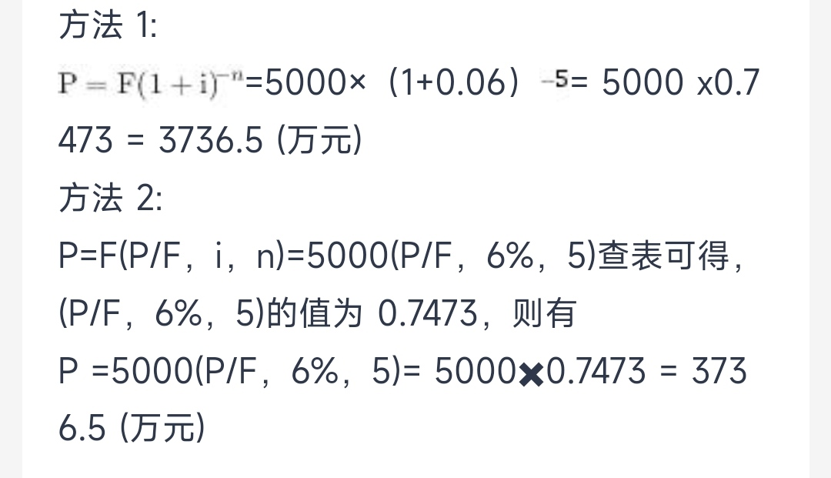

3。

F=A×[(1+i)ⁿ-1]/i=



4。

已知F求A

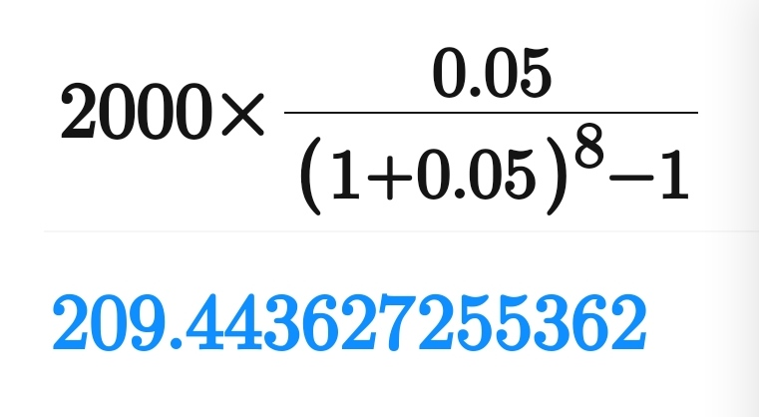

5。

已知P求A

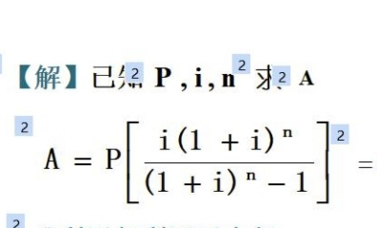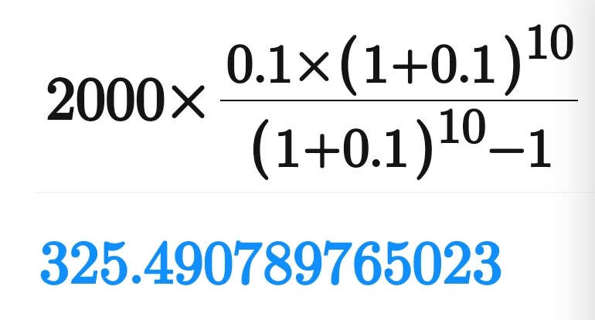

6。见书本p56

7。

见p57

8。见p31

1. 软件成本的管理与定价

1。

见p64

2。

3。

第四章 软件工程项目评价方法与经济效果评价